Показатели
1.Тема на обучението | „Емоционалното поведение на учениците в 7. клас в училищна и в извънучилищна среда.“
2.Място на провеждане | СУ „Васил Левски“ – каб. 305
3.Период на провеждане | 29.04.2026
4.Начален и краен час | От 14:00 до 15:30
5.Наименование на обучителната организация | СУ „Васил Левски“;  ПУО „Класни ръководители“
6.Броя на педагогическите специалисти – участвали | 9
7. Кратко резюме | Вътрешна квалификация на методично обединение на класните ръководители се проведе на 29.04.2026г. в СУ „Васил Левски“.  Г-жа Светлана Димова, провеждащ квалификацията представи лектория на тема „Емоционалното поведение на учениците в 7. клас в училищна и в извънучилищна среда.“.  Тя представи наблюдения и изводи относно емоционалното поведение на учениците в 7. клас.  Седми клас е преходен период – учениците вече не са деца, но все още не са напълно изградени личности. Това води до по-силни емоции, колебания в поведението и нужда от повече внимание и разбиране. Разгледа отделно:  - Пубертет  - Промяна в емоциите  - В училищна среда  - Извън училище  - Специфика на класа  - Подкрепа на ученика  - Роля на учителя  - Практически стратегии  Зад всяка силна емоция стои потребност – от разбиране, приемане или подкрепа.  А нашата роля като учители не е просто да преподаваме знания, а да помогнем на учениците да се научат да разбират себе си и другите. Г-жа Светлана Димова завърши с думите: „Може би няма да запомним всички уроци, които сме преподавали, но учениците винаги ще помнят как сме ги накарали да се чувстват.“

8. Снимков материал:
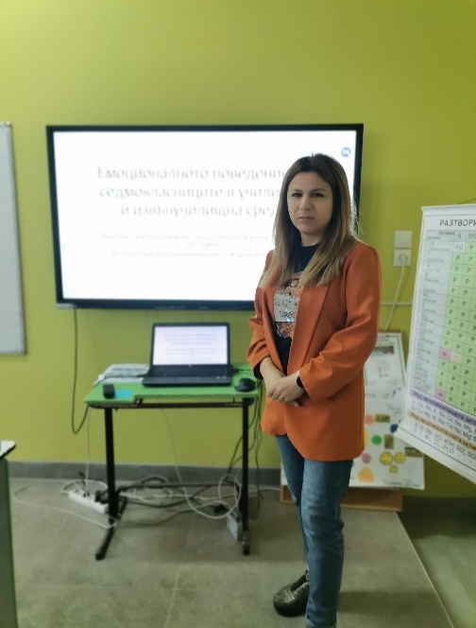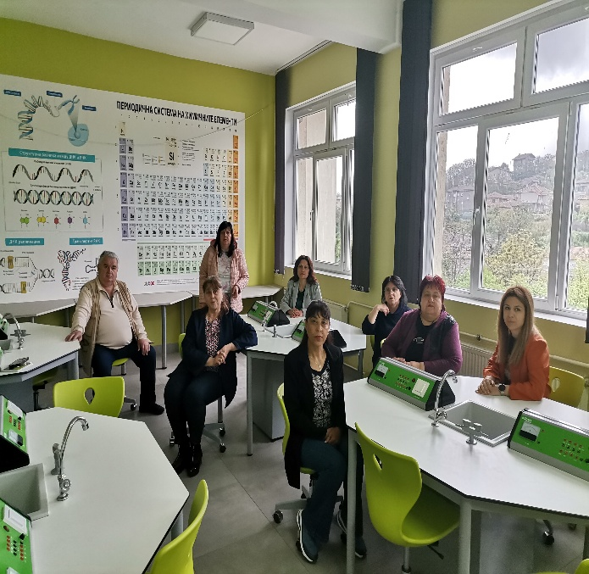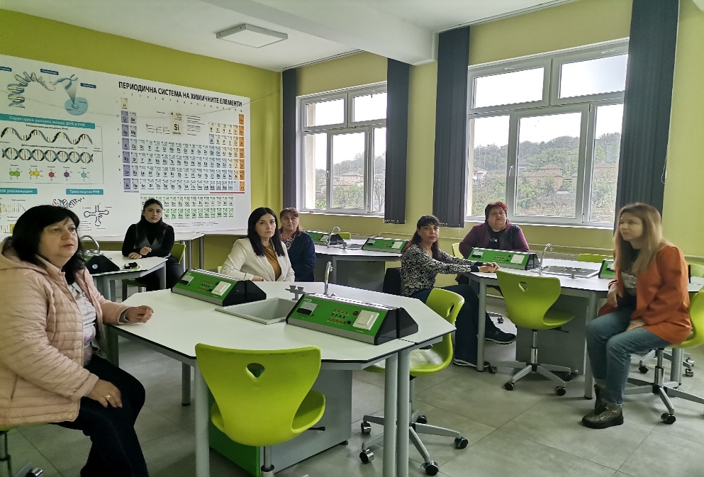

Председател на ПУО………………..
/ Даниела Славова /

